BCH ĐOÀN TỈNH PHÚ YÊN  *** | ĐOÀN TNCS HỒ CHÍ MINH
TÀI LIỆU SINH HOẠT CHI ĐOÀN
Tháng 4/2021
------------
CHÀO MỪNG
KỶ NIỆM 76 NĂM GIẢI PHÓNG MIỀN NAM,
THỐNG NHẤT ĐẤT NƯỚC (30/4/1945 - 30/4/2021)
KỶ NIỆN 135 NĂM NGÀY QUỐC TẾ LAO ĐỘNG
(01/5/1886 - 01/5/2021)

THEO DÒNG LỊCH SỬ

Những ngày đáng nhớ trong tháng 4:
-------
- 10/3 (Âm lịch): Ngày giỗ tổ Hùng Vương.
- 01/4/1975: Kỷ niệm Ngày giải phóng tỉnh Phú Yên.
- 07/4/1907: Ngày sinh Tổng Bí thư Lê Duẩn.
- 21/4: Ngày sách Việt Nam.
- 23/4: Ngày sách và bản quyền thế giới.
- 25/4/1976: Ngày tổng tuyển cử bầu Quốc hội chung của cả nước.
- 30/4/1975: Ngày giải phóng miền Nam, thống nhất đất nước.
- 01/5/1886: Ngày Quốc tế Lao động
KỶ NIỆM 114 NĂM NGÀY SINH TỔNG BÍ THƯ LÊ DUẨN (7/4/1907-7/4/2021)
Tổng Bí thư Lê Duẩn - Điểm tựa quyết tâm đánh thắng Mỹ xâm lược Lê Duẩn, một trong những học trò xuất sắc nhất của Chủ tịch Hồ Chí Minh – nhà chiến lược cách mạng, thao lược quân sự với những phẩm chất và tài năng kiệt xuất của dân tộc ta. Nhân kỷ niệm lần thứ 110 ngày sinh Tổng Bí thư Lê Duẩn cũng là dịp chúng ta khơi dậy, tôn vinh và noi gương một nhân cách lớn để suy ngẫm, xác định trách nhiệm, nghĩa vụ đối với đất nước trong hiện tại và tương lai. Điểm tựa của toàn Đảng, toàn dân quyết tâm đánh thắng Mỹ Tổng Bí thư Lê Duẩn là một nhà lý luận chính trị sắc xảo đã có những đóng góp to lớn vào hình thành đường lối chiến lược cách mạng và vận dụng sáng tạo vào chỉ đạo đánh Mỹ và thắng Mỹ của Đảng ta. Thân thế và sự nghiệp của ông gắn liền với chiến thắng vang dội của dân tộc, được nhân dân trong nước cũng như trên thế giới kính phục. Tư tưởng cũng như những phẩm chất, năng lực của một chiến sĩ cách mạng lỗi lạc có giá trị bền vững đối với lịch sử dân tộc ta.
Tổng Bí thư Lê Duẩn là biểu trưng sáng ngời về thống nhất giữa lý luận và thực tiễn. Ngay từ cuối những năm 50 của thế kỷ XX, đồng chí Lê Duẩn đã hoạt động, bám sát thực tiễn cách mạng ở miền Nam và nhờ đó có đóng góp quan trọng vào hình thành cơ sở lý luận và thực tiễn cho Nghị quyết 15 của Đảng, trong đó nổi bật nhất là quan hệ giữa hai chiến lược cách mạng của hai miền Nam – Bắc. Tinh thần ấy đã giải đáp những vấn đề cấp thiết nhất của lịch sử là: “Đánh Mỹ hay không đánh Mỹ ” và được trả lời là: “Đánh và nhất định đánh thắng”. Nhờ đó mà tư tưởng chiến lược của ông là trụ cột, là điểm tựa cho toàn Đảng, toàn dân, toàn quân ta củng cố niềm tin, phát huy ý chí, quyết tâm đánh Mỹ và thắng Mỹ.
Tổng Bí thư Lê Duẩn còn là điểm sáng, là mẫu mực của tư duy biện chứng khoa học trong đánh giá tình hình, phân tích mâu thuẫn cũng như làm chủ các bước chuyển hóa mâu thuẫn, chuyển hóa tương quan lực lượng khi chỉ đạo chiến lược cách mạng. Những đề xuất của ông bao giờ cũng là sản phẩm kết tinh của phân tích tổng hợp hệ thống các mâu thuẫn của thời đại, của dân tộc và cụ thể hóa vào từng giai đoạn cụ thể… trong chiến lược chung của cách mạng một cách sát hợp, kịp thời. Một trong những nội dung thuộc tài thao lược của Tổng Bí thư Lê Duẩn là những dự báo khoa học về những diễn biến phức tạp trong chiến tranh cách mạng ở Việt Nam. Những nhận định, đánh giá và chỉ đạo luôn sát với những diễn biến của hiện tại và phù hợp với xu hướng, với tiến trình phát triển chung của cách mạng. Nhờ tư duy độc lập, sáng tạo tầm chiến lược cho phép ông đề xuất những quan điểm chỉ đạo chiến lược rất độc đáo, sắc xảo, khoa học. Ông đã thống nhất biện chứng giữa chiến lược tiến công với chỉ đạo: “Tiến công từng bước, đánh thắng từng bộ phận, làm thất bại từng âm mưu, chiến lược của chủ nghĩa đế quốc” (Hăng hái tiến lên dưới ngọn cờ của Cách mạng Tháng Mười vĩ đại, Nxb Sự thật, Hà Nội, 1968, tr. 11).
Tinh thần ấy được hiểu như nguyên tắc chiến lược cơ bản xuyên suốt tiến trình phát triển tư duy và hoàn thiện chiến lược tiến công trong tư tưởng của ông. Vì thế, đã làm cho 4 chiến lược chiến tranh của Mỹ ở chiến trường miền Nam Việt Nam đều sụp đổ. Nhà thao lược quân sự nổi tiếng Tổng Bí thư Lê Duẩn là “bậc thầy” về tư tưởng sức mạnh tổng hợp. Ông đã nắm bắt kịp thời, chính xác xu thế, sức mạnh thời đại với sức mạnh của dân tộc và kết hợp một cách nhuần nhuyễn các sức mạnh ấy trong tính chỉnh thể tạo sức mạnh tổng hợp để đánh và thắng Mỹ.
Trên cơ sở xác định chính xác chiến tranh cách mạng ở Việt Nam là “cuộc đụng đầu lịch sử” giữa các lực lượng phản cách mạng, đứng đầu là Mỹ với các lực lượng thuộc ba dòng thác cách mạng và sức mạnh của dân tộc ta ở chiến trường miền Nam với tính chất quyết liệt, ác liệt rất cao. Tư tưởng của ông đã phản ánh đúng đắn mối quan hệ giữa các lực lượng cách mạng của thời đại làm cơ sở cho đường lối đối nội và đối ngọai của Đảng ta. Ông đã nổi lên với tầm tư duy chiến lược trong nhận biết, phân tích về khoét sâu vào mâu thuẫn nội bộ của địch, phân hóa kẻ thù và quy tập lực lượng qua từng giai đoạn cụ thể để góp phần tạo dựng sức mạnh tổng hợp trong chiến tranh cách mạng, đi đến thắng lợi. Nhắc đến Tổng Bí thư Lê Duẩn là nhắc đến một nhà thao lược quân sự nổi tiếng. Ông đã kết hợp giữa lý luận chủ nghĩa Mác – Lênin về cách mạng, về chiến tranh cách 8 mạng, quân đội với nghệ thuật chiến tranh nhân dân thuộc truyền thống dân tộc một cách hoàn hảo nhất. Biểu hiện tập trung nhất ở tư tưởng về sức mạnh tổng hợp; về bạo lực cách mạng với những lực lượng tạo thành như: lực lượng chính trị của quần chúng, lực lượng vũ trang nhân dân; đấu tranh chính trị với đấu tranh vũ trang; xây dựng ba thứ quân; tiến công địch cả ba vùng chiến lược; kết hợp giữa đánh lâu dài đồng thời với chủ động tiến công chiến lược; biện chứng giữa thế và lực… để làm thay đổi cục diện chiến tranh từng giai đoạn, tiến tới tổng tiến công và nổi dậy đè bẹp quân địch, giành thắng lợi hoàn toàn.
Lê Duẩn chỉ rõ: Chúng ta nhận rõ tính chất khó khăn, phức tạp của cuộc chiến tranh để biết đánh và biết thắng. Đã biết mở đầu đúng, biết đánh lâu dài, thì chúng ta phải biết kết thúc đúng” (Thư vào Nam, Nxb Sự thật, Hà Nội, 1986, tr. 255).
Với những cống hiến và phẩm chất nhân cách, tài năng Tổng Bí thư Lê Duẩn có giá trị rất to lớn để ôn lại, để tôn vinh; để cho các thế hệ sau những bài học quý báu. Bản lĩnh, tinh thần cách mạng tiến công; nghệ thuật tạo sức mạnh tổng hợp; tư duy biện chứng khoa học sắc xảo, nhanh nhạy và chính xác trước những diễn biến phức tạp, khó khăn vẫn phải kiên định, vững vàng; đặc biệt là tinh thần làm chủ của nhân dân… Sự cống hiến hy sinh suốt đời của Tổng Bí thư Lê Duẩn cho Đảng, cho dân tộc, cho chủ nghĩa xã hội có ý nghĩa to lớn soi rọi, thức tỉnh mỗi con người trong sự nghiệp đổi mới ở nước ta để từng bước vượt qua khó khăn, thách thức tiến đến thắng lợi hoàn toàn./.
Nguồn: Báo điện tử VOV >>> Link tải nội dung: https://bitly.com.vn/8j6uvy

Ý NGHĨA THIÊNG LIÊNG MÂM CƠM DÂNG LỄ GIỖ TỔ HÙNG VƯƠNG (10/3 AL)
Thờ cúng tổ tiên là toàn bộ các hình thức lễ nghi, cúng bái nhằm bày tỏ lòng tôn kính của các thế hệ sau với những người thuộc thế hệ đầu tiên của một dòng họ, với ông bà, cha mẹ đã qua đời. Tục thờ cúng tổ tiên của người Việt ra đời từ lâu, trên cơ sở niềm tin vào sự bất tử của linh hồn sau khi con người đã khuất: Tin rằng con người ta chết là về với tổ tiên nơi chín suối nhưng ông bà, cha mẹ vẫn thường xuyên đi về thăm nom, phù hộ cho con cháu.
Do người Việt Nam coi trọng ngày mất (kỵ nhật) nên vào các ngày này hàng năm, người ta tổ chức lễ cúng tưởng nhớ người mất, gọi là ngày giỗ. Thờ cúng Hùng Vương cũng là một tín ngưỡng thờ cúng tổ tiên nhưng được nâng lên một tầm cao đó là tổ tiên của dân tộc Việt Nam. Tín ngưỡng thờ cúng Hùng Vương của người Việt ở Phú Thọ có từ hàng ngàn năm nay đã trở thành một bản sắc văn hoá trong đời sống tinh thần của cộng đồng địa phương với triết lý “Con người có tổ có tông”, là điểm tựa tinh thần bền vững, cố kết cộng đồng dân tộc. Giỗ Tổ Hùng Vương nhằm giáo dục đạo lý truyền thống tri ân công đức tổ tiên, gắn kết các thế hệ con cháu về cùng một cội nguồn, sống hoà hợp. T
rên vùng Đất Tổ, tín ngưỡng thờ cúng tổ tiên được “phát triển” thành tín ngưỡng thờ Quốc Tổ. Đây là hiện tượng hiếm có, nếu không nói là độc nhất trên thế giới khi cả dân tộc Việt Nam đã tự ý thức về mình là có chung một nguồn gốc (đồng bào), một khu mộ Tổ và có chung ngày giỗ Tổ để thực hành những nghi lễ thờ cúng và tưởng niệm Vua Hùng - vị Quốc Tổ chung của cả quốc gia, dân tộc. 9 Trong dòng chảy sâu thẳm tâm linh của người Việt Nam, các Vua Hùng là thánh nhân, là người có công dựng nước, là thần linh bảo vệ cho cả cộng đồng.
Cứ mỗi dịp tới ngày Giỗ Tổ mồng 10 tháng 3, tất cả những người con đất Việt trên khắp thế giới đều hướng về ngày lễ chung toàn dân tộc - ngày lễ Giỗ Tổ Hùng Vương. Có một nghi lễ không thể thiếu trong tín ngưỡng thờ cúng tổ tiên dù là ở gia đình nhỏ hay lễ trọng của dân tộc thì việc dâng lễ vật lên ban thờ trong đó có mâm cơm là một nghi lễ vô cùng quan trọng của người Việt. Mâm cơm cúng giỗ có quy mô vượt lên trên một mâm cơm bình thường, nó thể hiện sự thành kính của người sống với người đã khuất cũng như nhằm tri ân với tổ tiên. Mỗi vùng miền có thể sẽ có một cách thức chuẩn bị, bày trí mâm cơm cúng theo phong tục riêng biệt nhưng ý nghĩa của mâm cơm cúng tổ tiên bao đời vẫn vậy, ngàn năm chưa từng đổi thay.
Mâm cơm cúng Vua tổ cần có những món cơ bản là: Bánh chưng, bánh giầy và cơm tẻ. Món bánh chưng, bánh giày là 2 sản vật thời kỳ Hùng Vương tượng trưng cho sự sinh sôi nảy nở của muôn loài. Cơm tẻ cũng do Vua Hùng dậy dân cấy lúa mà ra, là lương thực hàng ngày, nên trong mâm cỗ có nếp, có tẻ cũng như có âm có dương đầy đủ sẽ sinh sôi. Bát nước chấm đặt giữa mâm hình tròn với 4 bát cơm đặt 4 góc mâm, tượng trưng cho trời đất vũ trụ, mà con người dù ở cõi âm hay dương đều có cuộc sống trong đó. Với quan niệm vong hồn gia tiên luôn ở gần mình, người sống như được tiếp xúc với tổ tiên qua việc thờ cúng nên việc cúng bái gia tiên bao giờ cũng do người con trưởng đứng ra làm chủ lễ trong gia đình. Bài văn khấn thường bao hàm đầy đủ nội dung về quốc hiệu dân tộc, rồi đến năm, tháng và ngày âm lịch theo phong tục truyền thống. Sau đó là những lời cầu khấn xin tổ tiên phù hộ, độ trì trước là cho dân tộc bình yên, đất nước toàn vẹn lãnh thổ, nhân dân hòa bình, sau là xin cho dòng họ, gia tộc, gia đình an khang, thịnh vượng...
Khi gia trưởng khấn lễ xong, chờ cho tàn một tuần hương, tức là những nén hương thắp lên cháy quá 2/3 thì người gia trưởng tới trước ban thờ tạ lễ và hạ cỗ xuống. Mọi người trong gia tộc quây quần bên nhau thụ lộc của tiên tổ và mong mọi sự tốt lành. Đối với dân tộc Kinh nói riêng, các dân tộc anh em khác trong đại gia đình các dân tộc trên lãnh thổ Việt Nam nói chung, thì việc thờ cúng tổ tiên với những lễ vật và nghi lễ nói trên trong dịp lễ trọng là những nét phổ biến nhất. Từ đây những giá trị tốt đẹp của phong tục thờ cúng tổ tiên sẽ được phát huy, nhằm góp phần xây dựng nền văn hoá Việt Nam tiên tiến, đậm đà bản sắc dân tộc.
Chính vì ý nghĩa lớn lao đó, Giỗ Tổ Hùng Vương - Lễ hội Đền Hùng năm nay, Ban tổ chức vận động, khuyến khích mỗi gia đình làm mâm cơm cúng Vua Hùng vào đúng ngày mùng 10 tháng 3, cùng với lễ Giỗ trên điện Kính Thiên nhằm thực hành tín ngưỡng thờ cúng Hùng Vương - Tổ tiên của người Việt góp phần khẳng định Tín ngưỡng thờ cúng Hùng Vương là di sản văn hóa phi vật thể đại diện của nhân loại.
Nguồn: Cổng thông tin điện tử huyện Phù Ninh, tỉnh Phú Thọ >>> Link tải nội dung: https://bitly.com.vn/cw1f2f
Những đóng góp vĩ đại của Lênin còn nguyên giá trị thời đại
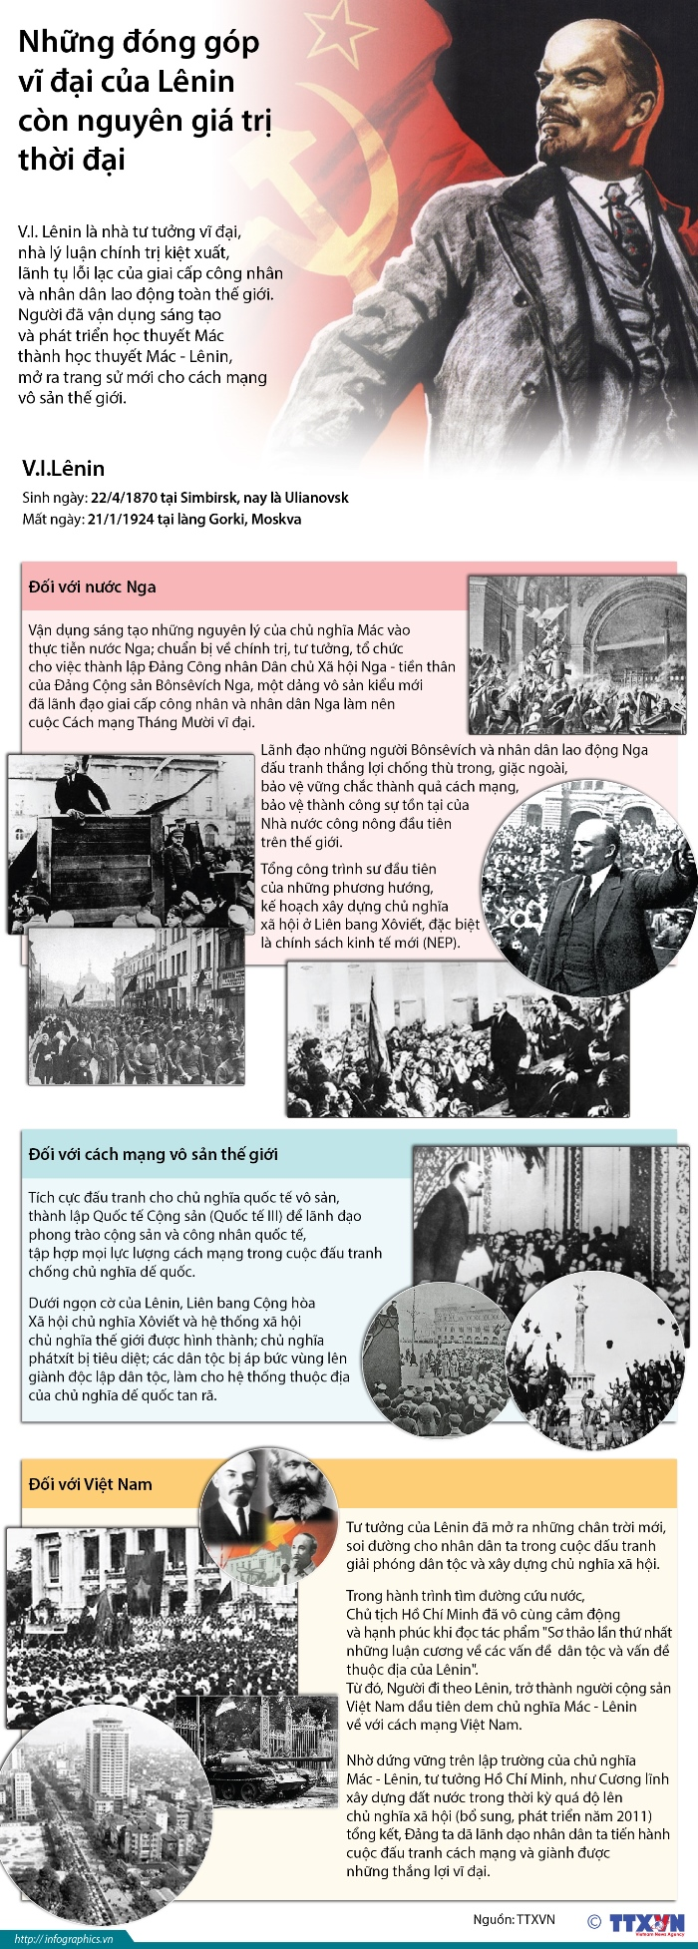
Nguồn: Thông tấn xã Việt Nam >>> Link tải nội dung: https://bitly.com.vn/xwgzmy
SỰ RA ĐỜI VÀ Ý NGHĨA NGÀY SÁCH VIỆT NAM 21/4
Trong đời sống tinh thần của mỗi chúng ta, sách là sản phẩm văn hóa tinh thần, là kho tàng tri thức đóng vai trò rất quan trọng, là người thầy vĩ đại thắp sáng trong mỗi chúng ta nguồn tri thức vô tận. Dạy cho chúng ta cách sống, cách làm người, hướng tới những giá trị nhân văn cao cả. Có thể nói sách là những người bạn gần gũi chia sẻ mọi niềm vui, nỗi buồn của mỗi người. Và đọc sách đã trở thành một nhu cầu cần thiết không thể thiếu của mỗi con người. Ở thời đại nào, con người cũng lấy việc học, và đọc sách là một trong những phương cách để hoàn t
hiện nhân cách con người, để tiến bộ trong cuộc sống cá nhân và đóng góp vào sự phát triển chung của xã hội. Cha ông ta đã coi việc đọc sách là một hành vi văn hóa cao đẹp. Từ đọc sách, sưu tầm sách, xây dựng tủ sách, thư viện là một phần của việc hình thành văn hóa đọc. Văn hóa đọc là một trong những nguồn năng lượng quan trọng thúc đẩy sự phát triển bền vững. Nhận thấy tầm quan trọng của văn hóa đọc, ngày 24/2/2014, Thủ tướng Chính Phủ đã ký Quyết định số 284/QĐ-TTg lấy ngày 21/4 hàng năm là ngày Sách Việt Nam nhằm khuyến khích và phát triển phong trào đọc sách trong cộng đồng, nâng cao nhận thức của nhân dân về ý nghĩa to lớn và tầm quan trọng của việc đọc sách đối với việc phát triển kiến thức, kỹ năng và phát triển tư duy, giáo dục và rèn luyện nhân cách con người.
Đây thật sự là niềm vui lớn cho những người yêu sách. Ngày Sách Việt Nam là sự kiện văn hóa quan trọng đối với những người yêu sách và cả cộng đồng xã hội. Góp phần xây dựng nền văn hóa Việt Nam tiên tiến, đậm bản sắc dân tộc. Là dịp để tôn vinh giá trị của sách, khẳng định vị trí, vai trò và tầm quan trọng của sách trong đời sống xã hội. Tôn vinh người đọc và những người tham gia sưu tầm, sáng tác, xuất bản, in, phát hành, lưu giữ sách. Đồng thời, nó còn góp phần quan trọng trong việc nâng cao trách nhiệm của các cấp, các ngành đối với việc xây dựng và phát triển văn hóa đọc ở Việt Nam. Việc lấy ngày 21/4 là ngày Sách Việt Nam có ý nghĩa rất quan trọng.
Đây là thời điểm ra mắt cuốn sách đầu tiên của Việt Nam là cuốn “Đường Kách mệnh” của Chủ tịch Hồ Chí Minh - tác phẩm đầu tiên bằng tiếng Việt được in bởi những người thợ in Việt Nam. Chủ tịch Hồ Chí Minh là một tác giả lớn, một Danh nhân văn hóa, các tác phẩm của Người có giá trị không chỉ đối với người dân Việt Nam mà còn được bạn bè quốc tế đón nhận. Việc chọn ngày Sách Việt Nam gắn với một tác phẩm nổi tiếng của Người sẽ có ý nghĩa văn hóa sâu sắc. Bên cạnh đó, tháng 4 còn là thời điểm diễn ra Ngày sách và Bản quyền Thế giới (23/4), nhằm tôn vinh văn hóa đọc, khuyến khích mọi người dân thế giới khám phá niềm yêu thích đọc sách. Việc tổ chức ngày Sách Việt Nam vào dịp này thể hiện sự hội nhập của văn hóa đọc Việt Nam với văn hóa nhân loại, sẽ hấp dẫn và lôi cuốn độc giả.
Nguồn: Cổng thông tin điện tử học viện Quân sự. >>> Link tải nội dung: https://bitly.com.vn/5q2pym
KỶ NIỆM 45 NĂM NGÀY TỔNG TUYỂN CỬ BẦU QUỐC HỘI CỦA NƯỚC VIỆT NAM THỐNG NHẤT (25/4/1976 – 25/4/2021)
Quốc hội khóa VI – Quốc hội của nước Việt Nam thống nhất Sau ngày miền Nam giải phóng, ở hai miền nước ta vẫn tồn tại hai nhà nước với hai Chính phủ: Chính phủ Việt Nam Dân chủ Cộng hòa và Chính phủ Cách mạng lâm thời 13 Cộng hòa miền Nam Việt Nam. Vấn đề cấp bách trước mắt là phải thực hiện thống nhất nước nhà về mặt nhà nước. Khi ấy, Quốc hội nước Việt Nam Dân chủ Cộng hòa đang là nhiệm kỳ Khóa V, được cử tri bầu ngày 6.4.1975. Và tại Kỳ họp thứ Nhất, Quốc hội Khóa V (đầu tháng 6.1975) đã bầu và phê chuẩn bộ máy nhà nước Việt Nam Dân chủ Cộng hòa. Tuy nhiên, đất nước đã thống nhất, cần có Quốc hội thống nhất thực hiện chức năng bầu và phê chuẩn bộ máy nhà nước Việt Nam thống nhất.
Thực hiện thống nhất nước nhà về mặt Nhà nước cũng là chính thức hóa việc thống nhất Việt Nam, tạo điều kiện thuận lợi để thực hiện thống nhất nhà nước về các mặt khác. Tổng tuyển cử bầu Quốc hội chung của nước Việt Nam thống nhất Ngày 15.11.1975, đại biểu Nhân dân hai miền đã họp Hội nghị hiệp thương chính trị để thống nhất nhận định về yêu cầu và nội dung của toàn bộ sự nghiệp hoàn thành thống nhất nước nhà… Từ đó đặt ra việc quan trọng trước mắt là tổ chức tổng tuyển cử bầu ra Quốc hội chung của cả nước, là cơ quan quyền lực nhà nước cao nhất của cả nước Việt Nam. Quốc hội sẽ xác định thể chế Nhà nước, bầu ra các cơ quan lãnh đạo của nhà nước và quy định Hiến pháp của nước Việt Nam thống nhất. Cuộc tổng tuyển cử sẽ tiến hành cùng một ngày trong cả nước. Việc bầu cử Quốc hội phải theo nguyên tắc: Phổ thông, bình đẳng, trực tiếp và bỏ phiếu kín.
Trong điều kiện chưa có luật bầu cử hoàn chỉnh áp dụng cho cả nước, và thực tế bối cảnh chính trị - xã hội hai miền còn những khác biệt, Hội nghị hiệp thương chính trị thống nhất Tổ quốc đã nhất trí: Ủy ban Thường vụ Quốc hội nước Việt Nam Dân chủ Cộng hòa và Hội đồng cố vấn Chính phủ Cách mạng lâm thời Cộng hòa miền Nam Việt Nam mỗi bên cử ra 11 người để thành lập Hội đồng Bầu cử toàn quốc. Hội đồng Bầu cử toàn quốc phụ trách chung việc bầu cử trong cả nước có nhiệm vụ giám sát việc bỏ phiếu, tổng kết công tác bầu cử, cấp giấy chứng nhận cho những người trúng cử và báo cáo kết quả cuộc tổng tuyển cử trước Quốc hội Khóa VI (tại Kỳ họp thứ Nhất). Ở miền Bắc, cơ quan chủ trì cuộc bầu cử là Ủy ban Thường vụ Quốc hội; ở miền Nam, cơ quan chủ trì cuộc bầu cử là Hội đồng cố vấn Chính phủ.
Ở mỗi miền, cơ quan chủ trì cuộc bầu cử có quyền và trách nhiệm cử ra Hội đồng Bầu cử miền để phụ trách việc bầu cử của miền. Riêng tỉnh Bình - Trị - Thiên có một phần ở miền Bắc, một phần ở miền Nam nên do cả hai miền cùng phụ trách dưới sự chỉ đạo của Hội đồng Bầu cử toàn quốc. Đơn vị bầu cử là tỉnh, thành phố trực thuộc Trung ương. Những tỉnh, thành phố lớn, đông dân được bầu nhiều đại biểu thì có thể chia thành nhiều khu vực bầu cử. Số đại biểu của từng đơn vị bầu cử do cơ quan chủ trì bầu cử ở mỗi miền quy định. Đây là những điểm phù hợp với tình hình thực tế của giai đoạn cách mạng lúc bấy giờ.
Sau này, chúng ta đã xây dựng Luật Bầu cử đại biểu Quốc hội phù hợp với tình hình chung cả nước; các địa phương ở hai miền Bắc - Nam đã có sự tương đồng về chính trị - xã hội, và qua một số lần sửa đổi, bổ sung luật thì nội dung này cơ bản được quy định: mỗi tỉnh, thành phố chia thành nhiều đơn vị bầu cử tùy theo dân số và số đại biểu được bầu. Mỗi đơn vị bầu cử được bầu không quá 3 đại biểu. Số lượng và danh sách các đơn vị bầu cử, số đại biểu Quốc hội được bầu ở mỗi đơn vị bầu cử do Hội đồng Bầu cử ấn định theo đề nghị của Ủy ban Bầu cử các tỉnh, thành phố trực thuộc Trung ương. Tổng số đại biểu Quốc hội cả nước được Hội đồng Bầu cử toàn quốc ấn định là không quá 500 người.
Các tỉnh miền Nam đã tiến hành điều tra dân số gấp để thiết thực phục vụ cho bầu cử bảo đảm chính xác, công bằng, đồng thời phục vụ cho việc xây dựng 14 kế hoạch nhà nước. Hội đồng Bầu cử miền đã giúp cơ quan chủ trì việc bầu cử miền trong việc nghiên cứu và quy định các vấn đề cụ thể xuất phát từ đặc điểm của miền Nam mới được giải phóng, chính quyền nhân dân đang từng bước được củng cố.
Công tác chuẩn bị tổng tuyển cử là một cuộc biểu dương lực lượng đấu tranh giai cấp và đấu tranh dân tộc của những người yêu nước, yêu chủ nghĩa xã hội, tăng cường đoàn kết trong Mặt trận Dân tộc thống nhất do Đảng lãnh đạo, để họ sử dụng đúng đắn lá phiếu - quyền công dân của mình hăng hái đi bầu cử đại biểu Quốc hội thống nhất của cả nước. Phong trào thi đua yêu nước, lập thành tích chào mừng ngày bầu cử Quốc hội đã được các địa phương, lực lượng vũ trang, các ngành, các đoàn thể quần chúng xây dựng và tổ chức các hoạt động cụ thể thiết thực. Ở nhiều vùng nông thôn miền Nam, vùng dân tộc còn khó khăn, đồng bào chưa thoát nạn mù chữ đã tích cực học tập để đến ngày bầu cử biết đọc, tự tay viết lá phiếu của mình.
Từ giữa tháng 4.1976, các cấp ủy Đảng, các tổ chức phụ trách bầu cử, các đoàn thể quần chúng, trong phạm vi trách nhiệm của mình đã đến các cơ sở kiểm tra việc chuẩn bị tổng tuyển cử. Gần đến ngày bầu cử, Nhân dân cả nước đều tổ chức các cuộc mít tinh, tuần hành quần chúng, biểu diễn văn nghệ, thể dục thể thao chào mừng ngày tổng tuyển cử... Những người ứng cử đại biểu Quốc hội Việc giới thiệu người ra ứng cử đã được tiến hành một cách thật sự dân chủ. Mặt trận Dân tộc thống nhất cùng với các đoàn thể quần chúng đóng một vai trò rất quan trọng. Những người ra ứng cử ở miền Bắc đều do Mặt trận Tổ quốc Việt Nam giới thiệu; ở miền Nam do Ủy ban Mặt trận Dân tộc giải phóng miền Nam Việt Nam và Ủy ban Liên minh các lực lượng dân tộc, dân chủ và hòa bình Việt Nam giới thiệu. Danh sách người ra ứng cử đã được các tổ chức quần chúng ở cơ sở thảo luận, cân nhắc kỹ trước khi đưa lên Mặt trận Dân tộc thống nhất hiệp thương và chính thức giới thiệu. Cả nước có 605 người ra ứng cử là những người tiêu biểu, bao gồm các nhà hoạt động cách mạng lâu năm, các đại biểu công nhân, nông dân, quân nhân cách mạng, trí thức, văn nghệ sĩ, sinh viên, tư sản dân tộc, đại biểu các dân tộc, các tôn giáo… Danh sách đó thực sự là hình ảnh của khối đại đoàn kết toàn dân dựa trên cơ sở liên minh công - nông - binh gồm những người có nhiều thành tích trong sản xuất, công tác và chiến đấu.
Ở miền Nam, theo tiêu chuẩn cụ thể của Pháp lịnh (pháp lệnh) bầu cử Quốc hội, đó là những người yêu nước, có thành tích chống đế quốc Mỹ và tay sai, tán thành thống nhất Tổ quốc và chủ nghĩa xã hội. Những cuộc tiếp xúc giữa ứng cử viên và cử tri được tổ chức trong khắp các đơn vị bầu cử và khu vực bầu cử. Những cuộc trao đổi ý kiến về tiểu sử ứng cử viên được tổ chức đến tận xóm, ấp, bản, làng, đơn vị chiến đấu và cơ sở sản xuất, “tổ Nhân dân”, “tổ đoàn kết”… Công tác này có tác dụng chẳng những giúp cử tri tìm hiểu ứng cử viên và lựa chọn đại biểu mà còn nâng cao ý thức trách nhiệm của Nhân dân đối với công việc của nhà nước. Riêng ở vùng mới giải phóng còn có tác dụng giúp Nhân dân hiểu rõ thêm yêu cầu về phẩm chất, đạo đức của đại biểu Quốc hội trong chế độ ta. Tình hình và kết quả bầu cử Ngày 25.4.1976 thật sự là ngày hội lớn của toàn dân ta. Hơn 23 triệu cử tri, với tư thế người làm chủ đất nước đã nô nức đi làm nghĩa vụ công dân của mình, bầu những đại biểu xứng đáng vào cơ quan quyền lực nhà nước cao nhất. Tỷ lệ chung cử tri đi bầu cử là 98,77%. Nhiều đơn vị lực lượng vũ trang đạt 100% quân số đi bầu; một số địa phương đạt trên 99% số cử tri đi bầu cử.
15 Cả nước đã bầu đủ 492 đại biểu ngay ở vòng đầu, không nơi nào phải bầu lại hoặc bầu thêm. Ở vùng mới giải phóng miền Nam, nhiều người là công nhân, nông dân lao động bình thường nhưng có thành tích xuất sắc, có uy tín cao đã được bầu vào Quốc hội; nhiều nhân sĩ, trí thức yêu nước được Ủy ban Mặt trận Dân tộc giải phóng miền nam Việt Nam và Ủy ban Liên minh các lực lượng dân tộc, dân chủ và hòa bình Việt Nam giới thiệu đã đắc cử. Với thành phần như vậy, Quốc hội Khóa VI là Quốc hội thống nhất cả nước, là hình ảnh của khối đại đoàn kết toàn dân, dựa trên cơ sở liên minh công nông do Đảng lãnh đạo.
Quốc hội bầu, phê chuẩn bộ máy nhà nước Việt Nam thống nhất Sau thắng lợi to lớn của cuộc tổng tuyển cử ngày 25.4.1976, Quốc hội chung cả nước đã họp phiên đầu tiên từ ngày 24.6 - 3.7.1976. Ủy ban thẩm tra tư cách đại biểu đã báo cáo Quốc hội và xác nhận 492 người trúng cử đủ tư cách đại biểu Quốc hội Khóa VI, nhiệm kỳ 1976 - 1981. Tại phiên họp quan trọng và đầy ý nghĩa này, Quốc hội đã bầu, phê chuẩn các chức danh, các cơ quan của bộ máy nhà nước Việt Nam độc lập, thống nhất. Ông Tôn Đức Thắng được bầu làm Chủ tịch Nước. Ông Nguyễn Lương Bằng được bầu làm Phó Chủ tịch Nước. Ông Trường Chinh được bầu làm Chủ tịch Ủy ban Thường vụ Quốc hội. Có 7 Phó Chủ tịch Ủy ban Thường vụ Quốc hội, 13 Ủy viên Ủy ban Thường vụ Quốc hội và 2 Ủy viên dự khuyết. Quốc hội cũng bầu: Ủy ban Kế hoạch và Ngân sách (36 thành viên); Ủy ban Dự án pháp luật (18 thành viên); Ủy ban Dân tộc (27 thành viên); Ủy ban Văn hóa và Giáo dục (28 thành viên); Ủy ban Y tế và Xã hội (22 thành viên); Ủy ban Đối ngoại (12 thành viên); Ủy ban Dự thảo Hiến pháp (36 thành viên), do Chủ tịch Trường Chinh trực tiếp làm Chủ tịch. So với Quốc hội Khóa V thì Khóa VI không có Ủy ban Thống nhất của Quốc hội mà có Ủy ban Dự thảo Hiến pháp để thực hiện việc xây dựng Hiến pháp mới cho nước Việt Nam thống nhất. Ông Phạm Văn Đồng được bầu làm Thủ tướng Chính phủ. Có 7 Phó Thủ tướng và các Bộ trưởng. Cơ quan hành pháp được Quốc hội phê chuẩn có 34 Bộ và cơ quan ngang Bộ. Ông Phạm Văn Bạch được bầu làm Chánh án Tòa án Nhân dân Tối cao. Ông Trần Hữu Dực được bầu làm Viện trưởng Viện kiểm sát Nhân dân Tối cao.
Thắng lợi to lớn của tổng tuyển cử ngày 25.4.1976 là thắng lợi của ý chí sắt đá vững vàng của toàn dân ta quyết tâm khắc phục khó khăn, xây dựng thành công một nước Việt Nam hòa bình, độc lập, thống nhất và chủ nghĩa xã hội. Qua tổng tuyển cử bầu ra Quốc hội chung cả nước, cùng với Nhân dân miền Bắc, đồng bào miền Nam đã nói lên một cách hùng hồn sự lựa chọn dứt khoát của mình: Vì thống nhất Tổ quốc, thống nhất nước nhà về mặt Nhà nước cùng đi lên chủ nghĩa xã hội. Nguồn:
Cổng thông tin điện tử thành phố Hải phòng >>> Link tải nội dung: https://bitly.com.vn/6rnzjq
CHIẾN THẮNG VĨ ĐẠI MÙA XUÂN 1975 GIẢI PHÓNG MIỀN NAM, THỐNG NHẤT TỔ QUỐC
Thắng lợi của cuộc kháng chiến chống Mỹ, cứu nước của nhân dân Việt Nam là một trong những chiến công lớn của thế kỷ XX. Đối với dân tộc Việt Nam, đây là bản anh hùng ca bất hủ của chiến tranh nhân dân trong thời đại Hồ Chí Minh. Năm tháng trôi qua càng khẳng định và làm nổi bật tầm vóc lịch sử và ý nghĩa thời đại của thắng lợi này.
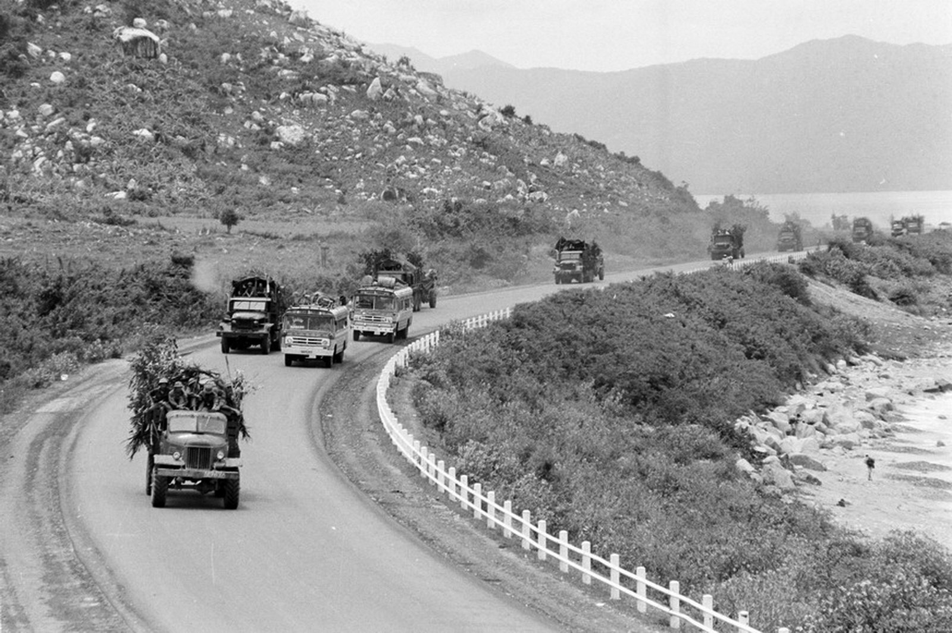
Đoàn quân giải phóng trên quốc lộ I từ Nha Trang tiến về giải phóng miền Nam. (Ảnh: Lâm Hồng Long/TTXVN)
Cách mạng Tháng Tám thành công, ngày 2/9/1945, nước Việt Nam Dân chủ Cộng hòa ra đời. Tiếp đó, dân tộc Việt Nam phải tiến hành ngay cuộc chiến tranh cách mạng kéo dài 30 năm chống thực dân Pháp và đế quốc Mỹ.
Bằng cuộc Tổng tiến công và nổi dậy Mùa Xuân năm 1975, nhân dân ta đã kết thúc vẻ vang cuộc chiến tranh cách mạng suốt 30 năm, đánh thắng hoàn toàn các cuộc chiến tranh xâm lược của hai đế quốc lớn, giải phóng hoàn toàn đất nước.
Năm 1973, sau khi Hiệp định Paris được ký kết, Trung ương Đảng đã có nhiều Hội nghị bàn các vấn đề cụ thể của cách mạng hai miền Nam-Bắc: Hội nghị lần thứ 21 (7/1973) bàn về phương hướng và nhiệm vụ cách mạng miền Nam, Hội nghị lần thứ 22 (12/1973) bàn về khôi phục kinh tế miền Bắc, Hội nghị lần thứ 23 (12/1974) về tăng cường sự lãnh đạo và nâng cao sức chiến đấu của Đảng... Miền Bắc tiến hành khôi phục kinh tế nhằm bảo đảm nhu cầu nâng cao đời sống nhân dân miền Bắc và chi viện có hiệu quả về sức người, sức của cho cách mạng miền Nam. Nắm vững quan điểm, chủ trương của Nghị quyết Hội nghị Trung ương lần thứ 21, quân và dân miền Nam tiếp tục sử dụng bạo lực cách mạng, giữ vững thế tiến công, đẩy chế độ ngụy quyền Sài Gòn vào thế bị động, lúng túng.
Nhân dân ta đã kết thúc vẻ vang cuộc chiến tranh cách mạng suốt 30 năm, đánh thắng hoàn toàn các cuộc chiến tranh xâm lược của hai đế quốc lớn, giải phóng hoàn toàn đất nước.
Từ giữa năm 1974, so sánh lực lượng trên chiến trường miền Nam có lợi cho cách mạng, thời cơ cách mạng đã xuất hiện. Bộ Chính trị họp các hội nghị vào tháng 10/1974 và tháng 1/1975 bàn kế hoạch giải phóng hoàn toàn miền Nam trong hai năm. Bộ Chính trị nhận định: “Chúng ta phải cố gắng cao nhất để thắng gọn trong năm 1975. Điều đó là một khả năng hiện thực” (Văn kiện Đảng toàn tập, t.35, Nhà xuất bản Chính trị Quốc gia, Hà Nội 2004, tr.196).
Đầu năm 1975, sau chiến thắng Phước Long, với nỗ lực và quyết tâm rất cao, quân và dân ta đã tiến hành liên tục 3 chiến dịch lớn của cuộc Tổng tiến công gồm Chiến dịch Tây Nguyên, Chiến dịch Huế-Đà Nẵng và Chiến dịch Hồ Chí Minh. Mùa xuân năm 1975, với khí thế tiến công như vũ bão, quân và dân ta dưới sự lãnh đạo của Đảng đã tiêu diệt và làm tan rã lực lượng lớn của địch, giải phóng Tây Nguyên, Huế, Đà Nẵng; giải phóng hoàn toàn miền Nam, thống nhất Tổ quốc.
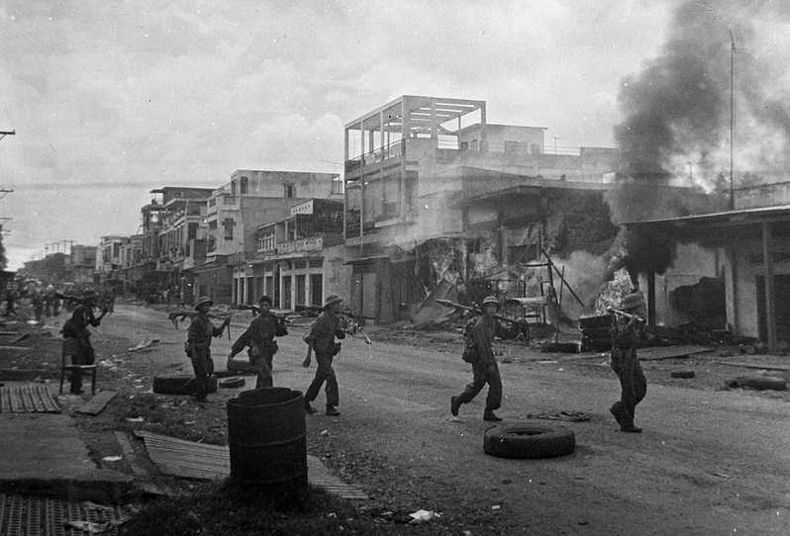
Bộ đội ta tiến vào giải phóng Xuân Lộc, cửa ngõ của Sài Gòn, ngày 21/4/1975. (Ảnh: Tư liệu TTXVN)
Chiến dịch Tây Nguyên (từ 4/3 đến 24/3/1975): Bộ Tổng tư lệnh quyết định chọn Tây Nguyên làm địa bàn đột phá, mở đầu trận quyết chiến chiến lược vì Tây Nguyên là vùng cao nguyên rộng lớn có vị trí chiến lược cực kỳ quan trọng. Trong Chiến dịch Tây Nguyên, ta lại chọn Buôn Ma Thuột là trận đột phá chiến lược. Bởi vì, thắng lợi ở Buôn Ma Thuột có khả năng tạo ra sự chuyển biến về chiến dịch và sự rung động về chiến lược.
Ngày 4/3/1975, chiến dịch Tây Nguyên chính thức bắt đầu. 2 giờ 03 phút ngày 10/3, quân ta bắt đầu tiến công Buôn Ma Thuột. Đúng 11 giờ trưa ngày 11/3, cờ Mặt trận Dân tộc Giải phóng đã được kéo lên trên cột cờ của Sở chỉ huy Sư đoàn 23 ngụy, quân ta làm chủ hoàn toàn thị xã Buôn Ma Thuột, hoàn thành trận đánh then chốt mở đầu thắng lợi chiến dịch Tây Nguyên.
Ngày 24/3, quân ta tiến công Củng Sơn, tiêu diệt và bắt toàn bộ quân địch ở đây, hoàn thành trận then chốt thứ ba, kết thúc chiến dịch Tây Nguyên. Sau 20 ngày đêm chiến đấu quyết liệt trong chiến dịch Tây Nguyên, quân ta đã loại khỏi vòng chiến đấu 7 vạn quân địch, xoá sổ quân đoàn 2 và quân khu 2 ngụy, làm tan rã một tập đoàn phòng ngự lớn, giải phóng một địa bàn rất quan trọng, dẫn đến sự suy sụp và tan rã về chiến lược của địch, mở ra thời cơ của cuộc tổng tiến công chiến lược, tạo điều kiện cho chiến dịch Huế-Đà Nẵng, mở ra bước ngoặt quyết định cho thời kỳ toàn thắng của cuộc chiến đấu giải phóng miền Nam, thống nhất Tổ quốc.
Chiến dịch Huế-Đà Nẵng (từ 21/3 đến 29/3/1975): Với chiến thắng oanh liệt của Chiến dịch Tây Nguyên, cuộc chiến tranh Cách mạng đã bước sang một giai đoạn mới, từ tiến công chiến lược phát triển thành tổng tiến công chiến lược, tạo thời cơ chín muồi hình thành chiến dịch tiến công Huế-Đà Nẵng. Bộ Chính trị và Quân ủy Trung ương hạ quyết tâm: “Tiêu diệt quân đoàn 1 địch, không cho chúng rút về Sài Gòn, để cùng với thắng lợi của Tây Nguyên tạo nên chuyển biến lớn về so sánh lực lượng chiến lược có lợi cho ta, tạo điều kiện giải phóng Sài Gòn, giải phóng miền Nam”.
Thực hiện quyết tâm trên, ngày 25/3/1975, Bộ Chính trị và Quân ủy Trung ương quyết định thành lập Bộ Tư lệnh Chiến dịch Huế-Đà Nẵng với mật danh “Mặt trận 475”. Chiến dịch Huế-Đà Nẵng là hoạt động trọng tâm của quân ta tiếp sau chiến thắng Tây Nguyên. Chiến trường được phân thành hai khu vực: Trị Thiên-Huế và Quảng Nam-Đà Nẵng, trong đó mục tiêu chủ yếu là Huế-Đà Nẵng.
Ngày 21/3/1975, chiến dịch Huế-Đà Nẵng bắt đầu: Phát triển thế tiến công đã tạo được trước đó; từ các hướng bắc, tây, nam, quân ta đồng loạt tiến công, hình thành nhiều mũi bao vây địch trong thành phố Huế. Quân ta chia làm hai hướng: Hướng Nam Huế và hướng Bắc Huế đồng loạt tiến công quân địch.
Chiến dịch Huế-Đà Nẵng là hoạt động trọng tâm của quân ta tiếp sau chiến thắng Tây Nguyên.
Thế trận của địch ở Thừa Thiên-Huế bị vỡ, và trước áp lực tiến công từ các hướng của quân ta, địch càng lúng túng, trong cơn hoảng loạn chúng chỉ còn một lối thoát duy nhất là chạy ra biển theo cửa Thuận An và Tư Hiền. Pháo binh ta một mặt khống chế chặt cửa Thuận An, kết hợp với bộ đội đặc công thả mìn không cho tàu địch vào đón quân rút chạy.
Ngày 25/3, quân ta tiến công địch ở khu cảng Tân Mỹ-Thuận An, tiêu diệt và làm tan rã hầu hết địch dồn về đây. Cùng ngày các mũi tiến công khác của quân chủ lực đã cùng lực lượng vũ trang địa phương tiến vào thành phố, kết hợp với quần chúng nổi dậy, giải phóng cố đô Huế. Trưa ngày 26/3, cờ Cách mạng đã tung bay trên cột cờ trước Ngọ Môn, kết thúc vẻ vang trận đánh Thừa Thiên-Huế.
Sau bốn ngày chiến đấu quân và dân ta đã hoàn toàn tiêu diệt tập đoàn phòng ngự Thừa Thiên-Huế. Thắng lợi vang dội này là một đòn phủ đầu chí mạng giáng vào kế hoạch phòng ngự co cụm chiến lược mới của địch ở vùng đồng bằng ven biển miền Trung.
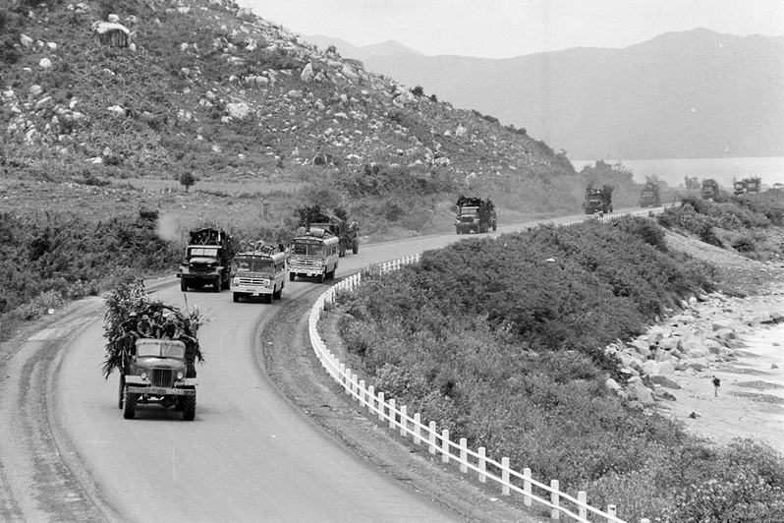
Đoàn quân giải phóng trên quốc lộ I từ Nha Trang tiến về giải phóng miền Nam. (Ảnh: Lâm Hồng Long/TTXVN)
Từ ngày 26/3 đến 29/3/1975, cuộc tiến công Đà Nẵng của quân ta diễn ra hết sức khẩn trương, nhanh chóng. Ngày 27/3, quân ta trên ba hướng tiến quân về Đà Nẵng không kể ngày đêm. Các lực lượng vũ trang địa phương gấp rút tiến về thành phố cùng với lực lượng chính trị của quần chúng trong và ven thành phố tiến công địch. Bị bao vây chặt, quân địch ở Đà Nẵng trở nên hỗn loạn, kế hoạch co cụm lớn bị phá vỡ. Ngày 28 và 29/3, ta tiến công căn cứ quân sự liên hợp lớn của địch ở Đà Nẵng.
Cuộc tổng công kích đã diễn ra trên các hướng Bắc Đà Nẵng, Tây Nam Đà Nẵng, Nam và Đông Nam Đà Nẵng. Đến 15 giờ ngày 29/3, quân ta từ các hướng tiến công đã gặp nhau ở trung tâm thành phố, chiếm lĩnh xong toàn bộ căn cứ liên hợp Đà Nẵng-bán đảo Sơn Trà. Trận tiến công và nổi dậy giải phóng Đà Nẵng đã kết thúc toàn thắng. Hơn 10 vạn quân địch trong đó có cơ quan bộ tư lệnh quân đoàn 1 ngụy đã bị tiêu diệt và tan rã hoàn toàn. Căn cứ quân sự liên hợp mạnh nhất của địch ở miền Trung đã hoàn toàn bị đập tan trong một cuộc tiến công và nổi dậy thần tốc 32 giờ. Ta thu toàn bộ vũ khí và phương tiện chiến tranh.
Chiến dịch tiến công Huế-Đà Nẵng đã giành thắng lợi một cách nhanh chóng, rực rỡ: Quân ta đã đập tan hệ thống phòng thủ kiên cố của địch ở quân khu 1, loại khỏi vòng chiến đấu khoảng 120.000 tên, trong đó bắt tại trận 55.000 tên, với 7.000 sĩ quan (220 cấp tá), làm tan rã 137.000 phòng vệ dân sự; Thu toàn bộ vũ khí quân trang, đạn dược, nhiên liệu). Giải phóng hoàn toàn 5 tỉnh với hơn 2 triệu dân, trong đó có 2 thành phố lớn là Huế và Đà Nẵng. Thắng lợi của chiến dịch tiến công Huế-Đà Nẵng có ý nghĩa chiến lược rất quan trọng. Cùng với thắng lợi của chiến dịch Tây Nguyên, nó đã làm thay đổi hẳn cục diện chiến tranh, tạo ra những điều kiện rất cơ bản, góp phần giải phóng Sài Gòn và toàn miền Nam.
Chiến dịch Hồ Chí Minh lịch sử (từ 9/4 đến 30/4/1975): Ngày 31/3/1975, Bộ Chính trị Trung ương Đảng đã họp nhận định: Thời cơ chiến lược tiến hành tổng công kích, tổng khởi nghĩa vào sào huyệt của địch đã hoàn toàn chín muồi. Từ giờ phút này trận quyết chiến chiến lược cuối cùng của quân và dân ta bắt đầu, nhằm hoàn thành cách mạng dân tộc dân chủ nhân dân ở miền Nam và thực hiện hoà bình thống nhất Tổ quốc”.
Bộ Chính trị nhấn mạnh: “Phải nắm vững hơn nữa thời cơ chiến lược, với tư tưởng chỉ đạo thần tốc, táo bạo, bất ngờ, chắc thắng, có quyết tâm lớn thực hiện tổng công kích, tổng khởi nghĩa trong thời gian sớm nhất, tốt nhất là trong tháng 4, không để chậm”. Để thực hiện quyết tâm đó, Bộ Chính trị quyết định tập trung lực lượng chỉ đạo giành thắng lợi trong trận quyết chiến lịch sử này. Chiến dịch giải phóng Sài Gòn-Gia Định được mang tên là “Chiến dịch Hồ Chí Minh”.
Các chiến dịch và các hoạt động tạo thế chuẩn bị cho chiến dịch Hồ Chí Minh được tiến hành theo các hướng: Hướng Đông, hướng Tây Nam, hướng Đông và Đông Nam, hướng Tây và Tây Nam, hướng Bắc và Tây Bắc. Tối 28/4, Bộ Tư lệnh Chiến dịch thông báo tình hình và lệnh, các hướng quân ta tiếp tục phát triển tiến công để đảm bảo sáng 29/4 toàn mặt trận nhất loạt thực hiện tổng tấn công vào thành phố Sài Gòn theo đúng kế hoạch đã định.
Ngày 30/4/1975: Quân ta thống nhất hiệp đồng các cánh, các hướng tổng công kích vào nội thành, chiếm lĩnh các mục tiêu chiến lược. 10 giờ ngày 30/4/1975, trung đoàn 66 bộ binh, cùng với xe tăng của lữ đoàn 203 thuộc sư đoàn 304, Quân đoàn 2 tiến công thọc sâu, đập tan toàn bộ lực lượng phòng ngự của quân ngụy vượt qua cầu Sài Gòn. 10 giờ 45’, cán bộ, chiến sĩ ta bắt toàn bộ nội các ngụy quyền Sài Gòn, buộc Dương Văn Minh phải lên đài phát thanh Sài Gòn tuyên bố đầu hàng cách mạng không điều kiện. 11 giờ 30 phút, ngày 30/4/1975, ta kéo cờ chiến thắng trên nóc dinh Độc Lập.
10 giờ 45’, cán bộ, chiến sĩ ta bắt toàn bộ nội các ngụy quyền Sài Gòn, buộc Dương Văn Minh phải lên đài phát thanh Sài Gòn tuyên bố đầu hàng cách mạng không điều kiện.
Trên đà chiến thắng, từ ngày 30/4/1975, đồng bào và các chiến sĩ các tỉnh Đông Nam Bộ và đồng bằng sông Cửu Long đã đồng loạt tiến công và nổi dậy mạnh mẽ, lần lượt giải phóng các tỉnh còn lại. Ngày 1-5-1975, toàn bộ lãnh thổ trên đất liền miền Nam Việt Nam đã hoàn toàn giải phóng.
Từ 30/4 đến 1/5/1975, đồng bào các tỉnh Tây Ninh, Thủ Dầu Một, Long An, Hậu Nghĩa, Mỹ Tho, Gò Công, Bến Tre, Kiến Tường, Kiến Phong, An Giang, Châu Đốc, Sa Đéc, Trà Vinh, Vĩnh Long, Cần Thơ, Chương Thiện, Ba Xuyên, Bạc Liêu, Rạch Giá, Cà Mau đã đứng lên giành quyền làm chủ.
Cùng với các tỉnh ở đất liền, ngày 30/4/1975, các chiến sĩ yêu nước bị địch giam giữ ở đảo Côn Sơn đã nổi dậy, làm chủ hoàn toàn đảo này. Ngày 2/5/1975, Quân giải phóng phối hợp cùng nhân dân tiến công và nổi dậy, giành quyền làm chủ hoàn toàn đảo Phú Quốc. Trước đó, trong tháng 4-1975, ta giải phóng các đảo dọc bờ biển Trung Trung Bộ và Nam Trung Bộ trong quần đảo Trường Sa; quân giải phóng tiến công và giải phóng các đảo do quân ngụy chiếm giữ: đảo Song Tử Tây, đảo Sơn Ca, đảo Nam Yết, đảo Sinh Tồn, đảo Trường Sa và đảo An Bang.
Trong chiến dịch Hồ Chí Minh, quân và dân ta đã tiêu diệt, bắt sống, làm tan rã hơn 40 vạn tên địch, 10 sư đoàn chủ lực và tổng trù bị, 12 chiến đoàn thiết giáp, 5 sư đoàn không quân; đánh sụp toàn bộ ngụy quyền Trung ương và địa phương gồm 22 vạn tên, giải phóng Sài Gòn và toàn bộ các tỉnh còn lại, kết thúc rất oanh liệt cuộc kháng chiến chống Mỹ cứu nước của nhân dân ta.
Chiến dịch Hồ Chí Minh là đỉnh cao của cuộc tổng tiến công và nổi dậy mùa xuân năm 1975. Thắng lợi của chiến dịch Hồ Chí Minh là thắng lợi vĩ đại nhất trọn vẹn nhất, kết thúc 30 năm chiến tranh lâu dài, gian khổ chống ngoại xâm của dân tộc ta, mở ra một kỷ nguyên mới, kỷ nguyên độc lập, tự do, thống nhất và xây dựng chủ nghĩa xã hội trên cả nước ta.
Văn kiện Đảng nhận định: “Thắng lợi vĩ đại của cuộc Tổng tiến công Mùa Xuân 1975, đánh bại hoàn toàn cuộc chiến tranh xâm lược của Mỹ, giải phóng hoàn toàn miền Nam thân yêu, kết thúc vẻ vang cuộc chiến tranh yêu nước lâu dài nhất, khó khăn nhất và vĩ đại nhất trong lịch sử chống ngoại xâm của dân tộc ta” (Văn kiện Đảng toàn tập, t.35, Nhà xuất bản Chính trị Quốc gia, Hà Nội 2004, tr.206)./.
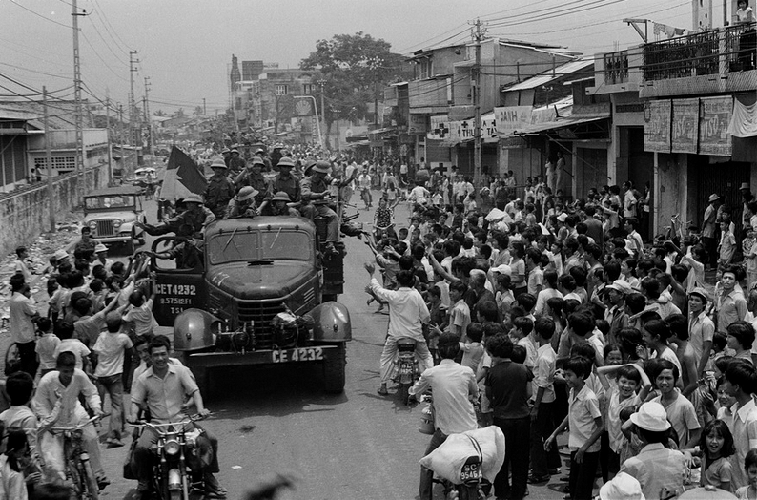
Nhân dân Sài Gòn đón chào quân Giải phóng tiến vào giải phóng thành phố, ngày 30/4/1975. (Ảnh: Hứa Kiểm/TTXVN)
Nguồn http://tuyengiao.vn/tuyen-truyen/chien-thang-vi-dai-mua-xuan-1975-giai-phong-mien-nam-thong-nhat-to-quoc-99530
NHỮNG QUY ĐỊNH, CHÍNH SÁCH NỔI BẬT CÓ HIỆU LỰC TRONG THÁNG 4/2021

1. Áp dụng thẻ bảo hiểm mẫu mới
Từ ngày 1.4.2021, Quyết định 1666/QĐ-BHXH của Bảo hiểm xã hội Việt Nam chính thức có hiệu lực.
Theo đó, thẻ bảo hiểm y tế mẫu mới sẽ chính thức được áp dụng thay thế cho mẫu thẻ cũ.
Thẻ mới, mã số thẻ chỉ còn 10 chữ số; thẻ có kích thước nhỏ gọn như một thẻ ATM; thẻ được ép plastic sau khi in. Mặt sau của thẻ có các thông tin về nơi cấp, đổi thẻ; hướng dẫn kiểm tra chi phí khám, chữa bệnh - những thông tin mà mẫu thẻ trước đây không hề có.
Những trường hợp sẽ được cấp thẻ bảo hiểm mẫu mới gồm:
- Người mới tham gia bảo hiểm y tế.
- Người cần cấp lại thẻ do thẻ cũ bị mất
- Cấp lại thẻ bảo hiểm y tế do bị rách, hỏng, thay đổi thông tin trên thẻ.
2. Thêm một loại phí hải quan mới
Từ ngày 5.4.2021, Thông tư 14/2021/TT-BTC chính thức có hiệu lực.
Thông tư này bổ sung thêm một loại phí hải quan mới là phí cấp, cấp lại sổ tạm quản (sổ ATA) đối với hàng hóa tạm xuất, tái nhập theo Nghị định 64/2020/NĐ-CP.
Mức thu phí hải quan cấp sổ ATA là 1.000.000 đồng/sổ và phí cấp lại sổ ATA là 500.000 đồng/sổ.
Ngoài bổ sung loại phí nêu trên, mức thu các loại phí khác vẫn được giữ nguyên như trước đây.
Cũng theo Thông tư này, phí hải quan sẽ được miễn đối với các trường hợp như: Hàng viện trợ nhận đạo, viện trợ không hoàn lại; Hàng xuất, nhập khẩu gửi qua dịch vụ chuyển phát nhanh có giá trị từ 1 triệu đồng trở xuống hoặc có số tiền thuế phải nộp dưới 100.000 đồng…
3. Sửa đổi quy định giá điện đối với dự án điện sinh khối
Ngày 5.3.2020, Thủ tướng Chính phủ ban hành Quyết định 08/2020/QĐ-TTgsửa đổi, bổ sung Quyết định 24/2014/QĐ-TTg ngày 24.3.2014 về cơ chế hỗ trợ phát triển dự án điện sinh khối tại Việt Nam. Quyết định này sẽ có hiệu lực từ ngày 25.4.2021.
Theo đó, đối với các dự án đồng phát nhiệt - điện, biểu giá mua điện tại điểm giao nhận là 1.634 đồng/kWh tương đương 7,03 UScents/kWh (quy định cũ 1.220 đồng/kWh tương đương 5,8 UScents/kWh), theo tỷ giá tính theo tỷ giá trung tâm của Đồng Việt Nam với Đô la Mỹ được Ngân hàng Nhà nước Việt Nam công bố ngày 21.2.2020.
Đối với các dự án không phải là dự án đồng phát nhiệt - điện, biểu giá mua điện tại điểm giao nhận là 1.968 đồng/kWh tương đương 8,47 UScents/kWh, theo tỷ giá tính theo tỷ giá trung tâm của Đồng Việt Nam với Đô la Mỹ được Ngân hàng Nhà nước Việt Nam công bố ngày 21.2.2020.
Giá mua điện quy định nêu trên chưa bao gồm thuế giá trị gia tăng, được điều chỉnh theo biến động của đồng đô la Mỹ (tính tương đương UScents/kWh), tỷ giá áp dụng là tỷ giá trung tâm của Đồng Việt Nam với Đô la Mỹ do Ngân hàng Nhà nước Việt Nam công bố vào ngày Bên bán điện xuất hóa đơn thanh toán.
Các dự án điện sinh khối đã vận hành phát điện trước thời điểm 5.3.2020 được áp dụng mức giá mua điện nêu trên kể từ ngày 25.4.2020 cho thời gian còn lại của Hợp đồng mua bán điện đã ký.
Chi phí mua điện từ các dự án điện sinh khối nêu trên được tính toán và đưa đầy đủ trong thông số đầu vào của phương án giá bán điện hàng năm của Tập đoàn Điện lực Việt Nam. Các dự án điện sinh khối áp dụng giá mua điện theo quy định này không được áp dụng cơ chế giá cho sản lượng điện của dự án theo các quy định hiện hành khác.
Link: https://laodong.vn/thoi-su/mot-so-chinh-sach-quan-trong-se-co-hieu-luc-tu-thang-4-nam-2021-893448.ldo

BAN TUYÊN GIÁO TỈNH ĐOÀN

